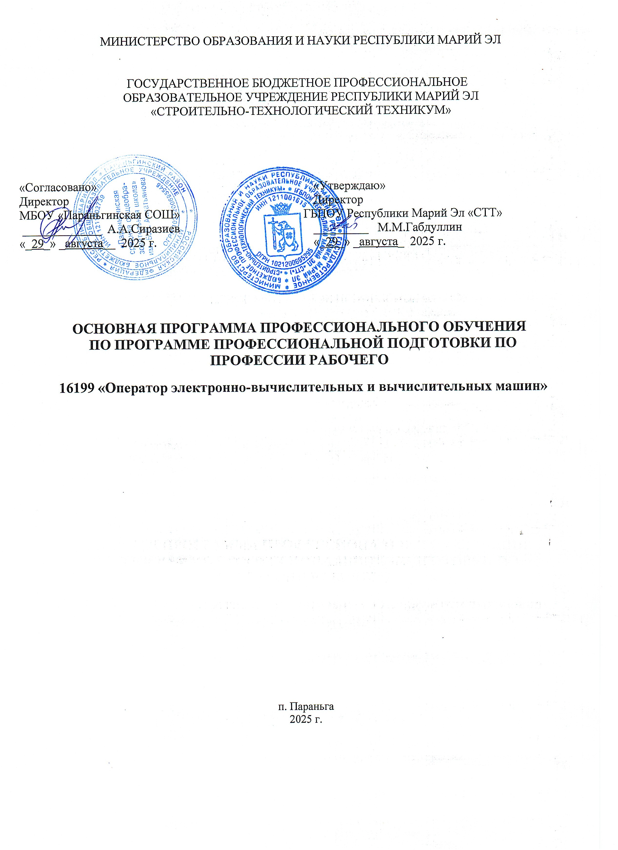
МИНИСТЕРСТВО ОБРАЗОВАНИЯ И НАУКИ РЕСПУБЛИКИ МАРИЙ ЭЛ

ГОСУДАРСТВЕННОЕ БЮДЖЕТНОЕ ПРОФЕССИОНАЛЬНОЕ
ОБРАЗОВАТЕЛЬНОЕ УЧРЕЖДЕНИЕ РЕСПУБЛИКИ МАРИЙ ЭЛ
«СТРОИТЕЛЬНО-ТЕХНОЛОГИЧЕСКИЙ ТЕХНИКУМ»

«Согласовано»  Директор  МБОУ «Параньгинская СОШ»  _____________ А.А.Сиразиев  «_29_» _августа__ 2025 г. | «Утверждаю»  Директор  ГБПОУ Республики Марий Эл «СТТ»  _________ М.М.Габдуллин  «_29_» _августа_ 2025 г.
ОСНОВНая ПРОГРАММа ПРОФЕССИОНАЛЬНОГО ОБУЧЕНИЯ
ПО ПРОГРАММЕ ПРОФЕССИОНАЛЬНОЙ ПОДГОТОВКИ ПО ПРОФЕССИи РАБОЧЕГО
16199 «Оператор электронно-вычислительных и вычислительных машин»

п. Параньга
2025 г.

Аннотация программы

Основная программа профессионального обучения, программа профессиональной подготовки по профессии рабочего 16199 Оператор электронно-вычислительных и вычислительных машин разработана на основании Постановления Минтруда РФ от 10.11.1992 N 31 (ред. от 24.11.2008) «Об утверждении тарифно-квалификационных характеристик по общеотраслевым профессиям рабочих».
Основная программа профессионального обучения определяет объем, содержание, планируемые результаты и организационно-педагогические условия освоения программы профессиональной подготовки по профессии рабочего 16199 Оператор электронно-вычислительных и вычислительных машин.

Организация - разработчик:
ГБПОУ Республики Марий Эл «СТТ»

Разработчики:
Гайнуллина Миляушан Исламовна | заместитель директора по учебно-производственной работе ГБПОУ Республики Марий Эл «СТТ»
Виноградова Гульсина Рафаиловна | преподаватель Муниципальное бюджетное общеобразовательное учреждение «Параньгинская средняя общеобразовательная школа» им.Б.Р.Ахматьянова
Черкасова Наталья Михайловна | Специалист Центра опережающей профессиональной подготовки Республики Марий Эл

Программа утверждена: метод советом от
«__27___» _августа_2025г. Протокол № ___1__

СОДЕРЖАНИЕ
1. ОБЩАЯ ХАРАКТЕРИСТИКА ПРОГРАММЫ
1.1. Цель реализации программы Ошибка! Закладка не определена.
1.2. Нормативно - правовые основы разработки программы
1.3. Перечень сокращений, используемых в тексте:
1.4 Требования к слушателям………………………………………………. 5
1.5. Планируемые результаты обучения Ошибка! Закладка не определена.
1.6. Форма обучения Ошибка! Закладка не определена.
1.7. Трудоемкость освоения
2. СТРУКТУРА И СОДЕРЖАНИЕ ПРОГРАММЫ 8
2.1. Учебный план 9
2.2. Календарный учебный график 10
3. ОРГАНИЗАЦИОННО-ПЕДАГОГИЧЕСКИЕ УСЛОВИЯ РЕАЛИЗАЦИИ ПРОГРАММЫ 19
3.1. Материально-техническое обеспечение 19
3.3. Кадровое обеспечение реализации программы 20
4. ОЦЕНКА КАЧЕСТВА ОСВОЕНИЯ ПРОГРАММЫ 20
4.1 Оценочные материалы промежуточной аттестации ……………………...20
4.2 Оценочные материалы квалификационного экзамена 21

1. ОБЩАЯ ХАРАКТЕРИСТИКА ПРОГРАММЫ

1.1 Цель реализации программы
Целью реализации программы профессиональной подготовки по профессии рабочего Оператор электронно-вычислительных и вычислительных машин является формирование у слушателей профессиональных компетенций, обеспечивающих получение квалификации по профессии рабочего 16199 Оператор электронно-вычислительных и вычислительных машин.
Программа профессиональной подготовки по профессии рабочего 16199 Оператор электронно-вычислительных и вычислительных машин (далее – программа) направлена на профессиональное обучение лиц, ранее не имевших профессии рабочего или должности служащего, с учетом вида профессиональной деятельности, на основании требований квалификационных характеристик Постановления Минтруда РФ от 10.11.1992 N 31 (ред. от 24.11.2008) «Об утверждении тарифно-квалификационных характеристик по общеотраслевым профессиям рабочих» с учетом требований работодателя.
По результатам профессионального обучения лица, успешно сдавшие квалификационный экзамен, получают квалификацию по профессии рабочего Оператор электронно-вычислительных и вычислительных машин 3 разряда что подтверждается документом о квалификации (свидетельством о профессии рабочего/ должности служащего)
1.2 Нормативные правовые основания разработки программы
Нормативные правовые основания для разработки программы профессиональной подготовки «Оператор электронно-вычислительных и вычислительных машин» (далее – программа) составляют:
Федеральный закон от 29.12.2012 N 273-ФЗ (ред. от 25.12.2023) «Об образовании в Российской Федерации» (с изм. и доп., вступ. в силу с 01.01.2024);
Приказ Минпросвещения России от 26.08.2020 N 438 «Об утверждении Порядка организации и осуществления образовательной деятельности по основным программам профессионального обучения» (Зарегистрировано в Минюсте России 11.09.2020 N 59784);
Приказ Минпросвещения России от 14.07.2023 N 534 «Об утверждении Перечня профессий рабочих, должностей служащих, по которым осуществляется профессиональное обучение» (Зарегистрировано в Минюсте России 14.08.2023 N 74776);

Постановление Минтруда РФ от 10.11.1992 N 31 (ред. от 24.11.2008) «Об утверждении тарифно-квалификационных характеристик по общеотраслевым профессиям рабочих».
1.3 Перечень сокращений, используемых в программе

ЕТКС - Единый квалификационный справочник должностей руководителей, специалистов и служащих, утвержденный Постановлением Минтруда РФ от 10.11.1992 N 31 (ред. от 24.11.2008) «Об утверждении тарифно-квалификационных характеристик по общеотраслевым профессиям рабочих»;

ПК – профессиональные компетенции;

Н- навыки

У – умения

З - знания

М –модуль;

П – учебная практика;

ДЗ – дифференцированный зачет;

КЭ – квалификационный экзамен.
1.4 Требования к слушателям
а) категория слушателей: лица не моложе 16 лет, ранее не имевшие профессии рабочего, должности служащего, требуется наличие медицинского осмотра.
б) требования к уровню обучения: без предъявления особых требований, в том числе не имеющие основного общего или среднего общего образования.

1.5. Планируемые результаты обучения
Результаты освоения программы определены на основе требований ЕТКС с учетом требований работодателей.
В рамках образовательной программы обучающийся должен освоить:
профессиональные компетенции, соответствующие квалификационным требованиям ЕТКС:
ПК.1 Подготавливать к работе и настраивать аппаратное обеспечение, периферийные устройства и мультимедийное оборудование с учетом требований техники безопасности;
ПК.2 Вводить и обрабатывать цифровую информацию;
ПК.3 Использовать ресурсы сети для ввода, обработки и передачи цифровой информации.
навыки:
Н.1 Подключения кабельной системы и настройка параметров функционирования персонального компьютера, периферийного и мультимедийного оборудования с учетом требований техники безопасности.
Н.2 Настройки и сопровождения программного обеспечения;
Н.3 Ввода и обработки цифровой и аналоговой информации в персональный компьютер с различных носителей, периферийного и мультимедийного оборудования;
Н.4 Обработки аудио-, визуального и мультимедийного контента с помощью специализированных программ-редакторов;
Н.5 Сканирования, обработки, распознавания и печати документов;
Н.6 Конвертирования файлов в различные форматы, экспорта и импорта файлов в различные программы-редакторы;
Н.7 Осуществления навигации по ресурсам, поиска, ввода и передачи данных с помощью технологий и сервисов сети Интернет;
Умения, соответствующие характеристике работ ЕТКС:
У.1 Подключать и настраивать параметры функционирования персонального компьютера, периферийного и мультимедийного оборудования;
У.2 Настраивать основные компоненты графического интерфейса операционной системы и специализированных программ-редакторов;
У.3 Управлять файлами данных на локальных, съёмных запоминающих устройствах, а также на дисках локальной компьютерной сети и в сети Интернет;
У.4 Подключать периферийные устройства и мультимедийное оборудование к персональному компьютеру и настраивать режимы их работы
У.5 Производить распечатку, копирование и тиражирование документов на принтере и других периферийных устройствах вывода;
У6. Распознавать сканированные текстовые документы с помощью программ распознавания текста;
У.7 Вводить текстовой, графической и табличной информации в персональный компьютер с различных носителей, периферийного и мультимедийного оборудования
У.8 Создавать сложные многостраничные документы с применением импортирования и внедрения текстовых, табличных и графических объектов из разных программных приложений;
У.9 Создавать и редактировать графические объекты с помощью программ для обработки растровой и векторной графики;
У.10 Обрабатывать и воспроизводить аудио-, визуальный контент и медиафайлы средствами звуковых и графических редакторов;
У.11 Создавать презентации, слайд-шоу, медиафайлы и другую итоговую продукцию из исходных аудио-, визуальных и мультимедийных компонентов;
У.12 Конвертировать файлы с цифровой информацией в различные форматы;
У.13 Осуществлять навигацию по веб-ресурсам Интернета с помощью веб-браузера;
У.14 Обрабатывать информацию с помощью облачных сервисов
У.15 Работать с документами в облачных хранилищах
У.16 Создавать и обмениваться письмами электронной почты;
Знания, соответствующие требованиям ЕТКС с учетом требований работодателя:
З.1 Устройство персональных компьютеров, основные блоки, функции и технические характеристики;
З.2 Состав, функции и классификацию операционных систем персонального компьютера;
З.3 Виды и назначение периферийных устройств, их устройство и принцип действия, интерфейсы подключения и правила эксплуатации;
З.4 Принципы установки и настройки основных компонентов операционной системы и драйверов периферийного оборудования;
З.5 Основные типы интерфейсов для подключения мультимедийного оборудования;
З.6 Программное обеспечение персонального компьютера
З.7 Основные приемы обработки цифровой информации;
З.8 Назначение, разновидности и функциональные возможности программ обработки текстовой информации;
З.9 Назначение, разновидности и функциональные возможности программ обработки числовой информации;
З.10 Назначение, разновидности и функциональные возможности программ обработки графических изображений;
З.11 Назначение, разновидности и функциональные возможности программ обработки звука;
3.12 Назначение, разновидности и функциональные возможности программ обработки видео- и мультимедиа-контента; правила эксплуатации мультимедийного оборудования;
3.13 Структуру, виды информационных ресурсов и основные виды услуг в сети Интернет;
3.14 Основные приемы работы с электронной почтой и настройка почтового клиента;
З.15 Основы работы в облачных сервисах, применение облачных сервисов.
1.6 Форма обучения: очно-заочная
1.7 Трудоемкость освоения: 260 академических часов, включая все виды контактной и самостоятельной работы слушателя.
Период освоения: 6 месяцев (36 недель)

1.8. Итоговая аттестация
Образовательная программа завершается итоговой аттестацией в форме квалификационного экзамена.
2. СТРУКТУРА И СОДЕРЖАНИЕ ПРОГРАММЫ

2.1. Учебный план
Наименование разделов (модулей), тем, видов аттестации | Трудоемкость, ак. час |  |  |  |  | Формы аттестации
Наименование разделов (модулей), тем, видов аттестации | Итого | Виды занятий,  в т.ч. |  |  | СР | Формы аттестации
Наименование разделов (модулей), тем, видов аттестации | Итого | Л | ПЗ |  | СР | Формы аттестации
Модуль № 1 Подготовка к работе и настройка аппаратного обеспечения, периферийных устройств и мультимедийного оборудования с учетом требований техники безопасности | 14 | 7 | 6
Промежуточная аттестация |  |  | 1 |  |  | З
Модуль № 2 Ввод и обработка цифровой информации | 150 | 39 | 110
Промежуточная аттестация |  |  | 1 |  |  | Д3
Модуль № 3 Использование ресурсов сети для ввода, обработки и передачи цифровой информации | 42 | 10 | 32
Промежуточная аттестация |  |  | 1 |  |  | Д3
Практика | 50 |  | 50
Итоговая аттестация (КЭ) | 4 |  | 4 |  |  | КЭ
Всего ак. часов | 260 | 62 | 205

Практикоориентированность – 78%

2.2. Календарный учебный график

Наименование разделов, дисциплин, модулей, практик | Всего часов обяз.уч.
Наименование разделов, дисциплин, модулей, практик | октябрь | ноябрь | декабрь | январь | февраль |  | март
Модуль № 1 Подготовка к работе и настройка аппаратного обеспечения, периферийных устройств и мультимедийного оборудования с учетом требований техники безопасности | 13 |  |  |  |  |  |  |  | 13
Промежуточная аттестация | 1 |  |  |  |  |  |  |  |  | 1
Модуль № 2 Ввод и обработка цифровой информации | 30 | 42 | 34 | 18 |  | 25 |  |  |  | 149
Промежуточная аттестация |  |  |  |  | 1 |  |  |  | 1
Модуль № 3 Использование ресурсов сети для ввода, обработки и передачи цифровой информации |  | 6 | 6 | 6 |  | 2 |  | 21 |  | 41
Промежуточная аттестация |  |  |  |  |  |  |  | 1 |  | 1
Практика |  |  | 10 | 12 |  | 16 |  | 12 |  | 50
Итоговая аттестация (КЭ) |  |  |  |  |  |  |  | 4 |  | 4
Всего ак. часов | 44 | 48 | 50 | 36 |  | 44 |  | 38 |  | 260

2.3. Рабочие программы дисциплин, модулей
Наименование модулей и тем программы | Содержание учебного материала, практические занятия, внеаудиторная (самостоятельная) учебная работа обучающихся | Объем часов | Коды компетенций
1 | 2 | 3 | 4
Модуль № 1 Подготовка к работе и настройка аппаратного обеспечения, периферийных устройств и мультимедийного оборудования с учетом требований техники безопасности |  | 14
Тема 1.1. Подключения кабельной системы и настройка параметров функционирования персонального компьютера, периферийного и мультимедийного оборудования с учетом требований техники безопасности | Содержание | 1  1  2 | З.1  З.2  З.3
 | Устройство персональных компьютеров, основные блоки, функции и технические характеристики  Состав, функции и классификацию операционных систем персонального компьютера.  Виды и назначение периферийных устройств, их устройство и принцип действия, интерфейсы подключения и правила эксплуатации | 1  1  2 | З.1  З.2  З.3
 | В том числе практических занятий |  | У.1  У.2  У.3
 | Практическая работа 1. Подключение и настройка персонального компьютера к работе с учетом требований по ТБ  Практическая работа 2. Подключение и настройка параметров функционирования периферийных устройств и оборудования | 2  2 | У.1  У.2  У.3
Тема 1.2 Настройки и сопровождения программного обеспечения | Содержание
Тема 1.2 Настройки и сопровождения программного обеспечения | Принципы установки и настройки основных компонентов операционной системы и драйверов периферийного оборудования. | 3 | 3.4
Тема 1.2 Настройки и сопровождения программного обеспечения | В том числе практических занятий
Тема 1.2 Настройки и сопровождения программного обеспечения | Практическая работа 3. Установка и настройка программного обеспечения  Практическая работа 4. Настройка основных компонентов графического интерфейса операционной системы | 2 | У.2  У.3
Промежуточная аттестация |  | 1
Модуль № 2. Ввод и обработка цифровой информации |  | 150
Тема 2.1. Ввода и обработки цифровой и аналоговой информации в персональный компьютер с различных носителей, периферийного и мультимедийного оборудования | Содержание | 3  3  3  3 | З.5  З.6  З.7
 | Основные типы интерфейсов для подключения мультимедийного оборудования. Программное обеспечение персонального компьютера.  Основные приемы обработки цифровой информации  Форматы текстовых файлов. Текстовые редакторы.  Технология обработки числовой информации.  Электронные таблицы. Структуризация данных (ячейки, строки, столбцы, листы). Адресация данных | 3  3  3  3 | З.5  З.6  З.7
 | В том числе практических занятий |  | У.4  У.6  У.7  У.8
 | Практическая работа 5. Ввод текстовой информации в ПК с различных носителей. Сканирование, распознавание сканированных текстовых документов с помощью программ распознавания текста.  Практическая работа 6. Создание и редактирование документов.  Практическая работа 7. Форматирование текста. Форматирование символов. Форматирование абзацев. Списки. Стили и шаблоны..  Практическая работа 8. Таблицы в текстовых редакторах. Создание таблиц. Форматирование таблиц. Расчётные операции в таблицах. Построение диаграмм.  Практическая работа 9Графические объекты в текстовых редакторах. Вставка и действия с графическими объектами (картинками и рисунками). Создание, редактирование и настройка графических объектов средствами текстового редактора – схем, организационных диаграмм.  Практическая работа 10. Форматирование больших документов. Структура многостраничного документа. Гипертекстовый документ. Гиперссылки, перекрёстные ссылки, сноски, указатели, закладки. Колонтитулы, оглавление, список иллюстраций  Практическая работа 11. Форматы данных. Способы ввода и оформления данных. Быстрый ввод. Сложный ввод. Автозаполнение. Форматирование и редактирование листов  Практическая работа 12. Графические объекты в электронных таблицах. Диаграммы. Графические объекты. Печать листов  Практическая работа 13. Организация расчётов электронных таблицах. Создание формул. Анализ данных. Функции. Мастер функций. Основные функции | 4  4  6  6  6  6  6  6  6 | У.4  У.6  У.7  У.8
Тема 2.2. Конвертирования файлов в различные форматы, экспорта и импорта файлов в различные программы-редакторы | Содержание | 3  3  3
 | Назначение, разновидности и функциональные возможности программ обработки текстовой информации. Назначение, разновидности и функциональные возможности программ обработки числовой информации. Назначение, разновидности и функциональные возможности программ обработки графических изображений. Назначение, разновидности и функциональные возможности программ обработки звука. | 3  3  3 | З.8  З.9  3.10  3.11
 | В том числе практических занятий | 6  6  6  6
 | Практическая работа 14. Технология работы в программе обработки растровых графических изображений. Работа с фотографиями и готовыми рисунками. Работа с отсканированными изображениями.  Практическая работа 15. Технология работы в программе обработки растровых графических изображений. Основные приемы рисования в редакторе. Работа с кистями, масками и контурами. Работа с текстом. Работа со слоями, фильтрами. Создание анимационных объектов.  Практическая работа 16. Технология работы в программе обработки векторных графических изображений. Рисование графических примитивов в редакторе. Редактирование и трансформация. Понятие слоя. Работа с текстом.  Практическая работа 17. Конвертировать файлы с цифровой информацией в различные форматы; | 6  6  6  6 | У.9  У.10  У.11  У.12
Тема 2.3. Обработки аудио-, визуального и мультимедийного контента с помощью специализированных программ-редакторов | Содержание | 3  3  3  3  3  3
 | Основные сведения о цифровом представлении звуковой информации. Звуковые форматы. Методы конвертирования файлов. Назначение, разновидности и функциональные возможности программ обработки звука  Основные сведения о цифровом представлении графической информации в ПК. Понятие растра, пикселя, пространственная дискретизация, палитра цветов, глубина цвета.  Принцип кодирования графической информации. Растровое представление графической информации. Векторное представление графической информации. Фрактальная графика  Назначение, разновидности и функциональные возможности программ обработки видео- и мультимедиа-контента | 3  3  3  3  3  3 | 3.11  3.12
 | В том числе практических занятий | 6  6  6  6  6  6
 | Практическая работа 18. Технология работы в программе обработки звука. Запуск приложения. Оцифровка и редактирования звука. Запись с микрофона. Редактирование звуковой дорожки. Удаление шума. Усиление сигнала. Разбиение аудиозаписи на фрагменты. Применение различных аудио эффектов  Практическая работа 19. Создание мультимедийной презентации. Шаблон презентации. Принципы компоновки презентации. Оформление презентации анимацией, звуковыми и видео эффектами. Настройка презентации и режимов показа. Печать.  Практическая работа 20. Технология работы в программе обработки видеофайлов. Интерфейс программы обработки видео и мультимедийных файлов. Создание и публикация фильма на компьютере  Практическая работа 21. Технология работы в программе обработки растровых графических изображений. Работа с фотографиями и готовыми рисунками. Работа с отсканированными изображениями.  Практическая работа 22. Технология работы в программе обработки растровых графических изображений. Основные приемы рисования в редакторе. Работа с кистями, масками и контурами. Работа с текстом. Работа со слоями, фильтрами. Создание анимационных объектов.  Практическая работа 23. Технология работы в программе обработки векторных графических изображений. Рисование графических примитивов в редакторе. Редактирование и трансформация. Понятие слоя. Работа с текстом. | 6  6  6  6  6  6 | У.10  У.11
Промежуточная аттестация |  | 1
Модуль №3 . Использовать ресурсы сети для ввода, обработки и передачи цифровой информации |  | 42
Тема 3.1. Осуществления навигации по ресурсам, поиска, ввода и передачи данных с помощью технологий и сервисов сети Интернет. | Содержание | 2  2  2  2  2 | З.13  З.14  З.15
 | Структура и виды информационных ресурсов и основные виды услуг в сети Интернет.  Поиск, ввод и передача данных с помощью технологий и сервисов сети Интернет  Основные приемы работы с электронной почтой и настройка почтового клиента  Понятие облачных технологий.  Преимущества и недостатки использования облачных систем хранения электронных документов | 2  2  2  2  2 | З.13  З.14  З.15
 | В том числе практических занятий | 4  4  4  4  4  4  4  4 | У.13  У.14  У.15  У16
 | Практическая работа 24 Осуществление навигации по веб-ресурсам Интернета с помощью веб-браузера;  Практическая работа № 25 Обрабатывать информацию с помощью облачных сервисов Практическая работа 20. Основные виды услуг Интернета Средства поиска информации. Средства общения  . Практическая работа № 26 Создавать и обмениваться письмами электронной почты  Практическая работа 27. Технологии работы с сервисом Яндекса – «Яндекс.Диск».  Практическая работа 28. Возможности облачного сервиса Яндекс Формы.  Практическая работа 29. Возможности облачного сервиса Яндекс Документы в обработке информации  Практическая работа 30. Возможности облачного сервиса Яндекс Таблицы в обработке информации  Практическая работа 31. Возможности облачного сервиса Яндекс Презентации в обработке информации | 4  4  4  4  4  4  4  4 | У.13  У.14  У.15  У16
Промежуточная аттестация |  | 1
Практика  1 Подключение и настройка параметров функционирования персонального компьютера, периферийного оборудования.  2 Настраика основных компонентов графического интерфейса операционной системы и специализированных программ-редакторов;  3 Управляение файлами данных на локальных, съёмных запоминающих устройствах, а также на дисках локальной компьютерной сети и в сети Интернет;  4 Подключение периферийного устройства и мультимедийное оборудование к персональному компьютеру и настраивать режимы их работы  5 Производить распечатку, копирование и тиражирование документов на принтере и других периферийных устройствах вывода;  6. Распознавать сканированные текстовые документы с помощью программ распознавания текста;  7. Форматирование многостраничного документа.  8. Способы ввода и оформления числовых данных.  9. Работа с графическими объектами. Графики, диаграммы.  10. Выполнение расчетов в табличном процессоре.  11. Выполнение записи звуковой дорожки. Работа в программе с микрофоном.  12. Выполнение монтажа фонограммы по заданным условиям.  13. Выполнение наложения дорожек.  14. Выполнение разбивки файла с записью на несколько фрагментов по заданным условиям.  15. Вводить текстовой, графической и табличной информации в персональный компьютер с различных носителей, периферийного и мультимедийного оборудования  16. Создавать сложные многостраничные документы с применением импортирования и внедрения текстовых, табличных и графических объектов из разных программных приложений;  17. Создавать и редактировать графические объекты с помощью программ для обработки растровой и векторной графики;  18 Обрабатывать и воспроизводить аудио-, визуальный контент и медиафайлы средствами звуковых и графических редакторов;  19 Создавать презентации, слайд-шоу, медиафайлы и другую итоговую продукцию из исходных аудио-, визуальных и мультимедийных компонентов;  20. Конвертировать файлы с цифровой информацией в различные форматы;  21. Осуществлять навигацию по веб-ресурсам Интернета с помощью веб-браузера;  22. Обрабатывать информацию с помощью облачных сервисов  23. Работать с документами в облачных хранилищах  24. СоЯндекс таблицы. Начало работы. Создание документа.  25. Яндекс таблицы. Работа с формулами. Функции  26. Выполнение расчетов в Яндекс Таблицах  27. Яндекс таблицы. Поиск данных  28. Яндекс таблицы. Графики и диаграммы  29. Совместная работа в Яндекс таблице  30. Яндекс.Презентации. Начало работы. Создание слайдов. Разметка и дизайн слайдов. Эффекты оформления  31. Оформление презентации. Настройка презентации и режимов показа.  32. Работа с панелью инструментов. Создание слайдов презентации.  33. Совместная работа в Яндекс презентацииздавать и обмениваться письмами электронной почты |  | 50 | У.1  У.2  У.3  У.4  У.5  У.6  У.7  У.8  У.9  У.10  У.11  У.12  У.13  У.14  У.15  У16  Н1  Н2  Н3  Н4  Н5  Н6  Н7
Квалификационный экзамен: |  | 4
Теоретическая часть |  | 1
Практическая часть |  | 3

3. ОРГАНИЗАЦИОННО-ПЕДАГОГИЧЕСКИЕ УСЛОВИЯ РЕАЛИЗАЦИИ ПРОГРАММЫ

3.1. Материально-техническое обеспечение
Наименование специализированных помещений | Вид учебной деятельности | Оснащение
Компьютерный класс | лекции, практические занятия | рабочее место преподавателя;  рабочие места по количеству слушателей;  интерактивная панель;  персональные компьютеры для слушателей;  персональный компьютер преподавателя;  копировальная техника.

3.2. Информационное обеспечение обучения
- Астафьева, Н.Е. Информатика и ИКТ: практикум для профессий и специальностей технического и социально-экономического профилей: учебное пособие для студ. учреждений СПО / под ред.М.С.Цветковой.-4-е изд., стер,- М.: ИЦ «Академия», 2014,- 272 с.
- Струмпэ Н.В. Оператор ЭВМ: практические работы: учеб. Пособие для студентов учреждений сред. Проф. Образования/ Н.В. Струмпэ – М.: Издательский центр «Академия», 2015-112 с.
- Информатика: учебник. -3-е перераб. изд. /Под. ред. Н.В. Макаровой. - М.: Финансы и статистика, 2014.-768 с.
- Колмыкова, Е.А. Информатика: учебное пособие для студ. учреждений СПО / Е.А. Колмыкова, И.А. Кумскова,- 12-е изд., стер,- М.: ИЦ «Академия», 2014,- 416 с.
- Михеева, Е.В. Практикум по информационным технологиям в профессиональной деятельности: учебное пособие. -М : ОИЦ "Академия", 2017. -245 с.
- Цветкова, М.С. Информатика и ИКТ. Практикум для профессий и специальностей естественно-научного и гуманитарного профилей: учебное пособие для НПО и СПО / М.С. Цветкова, И.Ю. Хлобыстова, - М.: ИЦ «Академия», 2013,- 240 с.
- Цветкова, М.С. Информатика и ИКТ: учебник для сред. проф. образования/ М.С. Цветкова, JI.C. Великович. - М.: ИЦ «Академия», 2014,- 352 с.

3.3. Кадровое обеспечение реализации программы
Реализация программы обеспечивается педагогическими работниками образовательной организации, а также лицами, привлекаемыми к реализации образовательной программы на условиях гражданско-правового договора, в том числе из числа руководителей и работников организаций, направление деятельности которых соответствует профилю программы, имеющих стаж работы в данной профессиональной области не менее 3 лет.

4. ОЦЕНКА КАЧЕСТВА ОСВОЕНИЯ ПРОГРАММЫ
Оценка качества освоения программы осуществляется в форме промежуточной и итоговой аттестации обучающихся в соответствии с учебным планом и календарным учебным графиком на основе оценочных материалов.
Промежуточная аттестация проводится в форме зачета, по завершению каждого модуля.
Оценка качества освоения программы осуществляется итоговой аттестационной комиссией в форме квалификационного экзамена.
Квалификационный экзамен проводится образовательной организацией для определения соответствия полученных знаний, умений и навыков программе профессионального обучения и установления на этой основе лицам, прошедшим профессиональное обучение, квалификационного разряда по соответствующей профессии рабочего.
Квалификационный экзамен включает в себя практическую квалификационную работу и проверку теоретических знаний в пределах квалификационных требований, указанных в соответствующем квалификационном справочнике.
К проведению квалификационного экзамена привлекаются представители работодателей, их объединений.

4.1 Оценочные материалы промежуточной аттестации
Оценочные материалы промежуточной аттестации
Модуль №1. Подготовка к работе и настройка аппаратного обеспечения, периферийных устройств и мультимедийного оборудования с учетом требований техники безопасности.

1. Компьютер — это:
- устройство для обработки аналоговых сигналов.
- устройство для хранения информации любого вида
- электронное вычислительное устройство для обработки чисел
- многофункциональное электронное устройство для работы с информацией
2. Структурно-функциональная схема компьютера включает в себя
- процессор, внутренняя память, внешняя память, устройства ввода и вывода
- арифметическо-логическое устройство, устройство управления, монитор
- микропроцессор, ВЗУ, ОЗУ, ПЗУ, клавиатура, монитор, принтер, мышь
- системный блок, монитор, ОЗУ, клавиатура, мышь, принтер
3. Вместо каждого многоточия вставьте соответствующие понятия:
«Программа, хранящаяся во внешней памяти, после запуска (загрузки) попадает в (1)… и обрабатывается (2)…».
- 1. устройства ввода, 2. Процессором
- 1. процессор, 2. регистрами процессора
- 1. постоянное запоминающее устройство, 2. процессором
- 1. оперативную память, 2. процессором
4. Процессор – это
- Основное запоминающее устройство
- Устройство ввода информации
- Устройство обработки информации и управления
- Устройство вывода информации
5. Процессоры различаются между собой:
- контроллерами ввода и вывода
- разрядностью и тактовой частотой;
- системой команд
- типом оперативной памяти
6. Драйвер – это
- специальный разъем для связи с внешними устройствами
- программа для управления внешними устройствами компьютера
- устройство для управления работой периферийным оборудованием
- программа для высокоскоростного подключения нескольких устройств
7. Для чего предназначена оперативная память компьютера?
- Для ввода информации
- Для обработки информации
- Для вывода информации
- Для временного хранения информации
- Для передачи информации
8. К устройствам ввода информации относят:
- монитор
- клавиатура
- принтер
- сканер
- сенсорная панель
- плоттер
- цифровые камеры
- колонки
9. При отключении питания в ПЭВМ информация стирается:
- в оперативной памяти
- на жестком диске
- на ленте стримера
- в СМОS – памяти
10. Операционная система:
- система программ, которая обеспечивает совместную работу всех устройств компьютера по обработке информации
- система математических операций для решения отдельных задач
- система планового ремонта и технического обслуживания компьютерной техники
11. На панели задач находятся
- кнопки свернутых программ
- только ярлыки
- кнопка Пуск
- кнопка Пуск и значки свернутых и работающих программ
12. Как вызывается контекстное меню?
- Левой клавишей мыши
- Клавишей F1
- Правой клавишей мыши
- Кнопкой ПУСК
13. Нажатие на кнопку ПУСК приводит к открытию
- Окна
- Документа
- Главного меню
- Приложения
14. Система взаимосвязанных технических устройств, выполняющих ввод, хранение, обработку и вывод информации называется
- программное обеспечение
- аппаратное обеспечение
- компьютерное обеспечение
- системное обеспечение
15. Устройство для визуального воспроизведения символьной и графической информации
- сканер
- клавиатура
- монитор
- процессор
16. Принтеры могут быть:
- лазерные;
- клавиатурные;
- сенсорные;
- матричные
17. Магистрально-модульный принцип архитектуры современных персональных компьютеров подразумевает такую логическую организацию его аппаратных компонент, при которой:
- каждое устройство связывается с другими напрямую
- каждое устройство связывается с другими напрямую, а также через одну центральную магистраль
- все они связываются с друг с другом через магистраль, включающую в себя шины данных, адреса и управления
- связь устройств друг с другом осуществляется через центральный процессор, к которому они все подключаются
18. Количество одновременно обрабатываемых процессором битов - это:
- Объем оперативной памяти
- Видеопамять
- Разрядность процессора
- Тактовая частота
19. Внешняя память служит для …
- хранения информации внутри ЭВМ
- хранения оперативной, часто изменяющейся информации в процессе решения задачи
- обработки информации в данный момент времени
- долговременного хранения информации независимо от того, работает ЭВМ или нет
20. Тактовая частота процессора — это
- число вырабатываемых за одну секунду импульсов (тактов), синхронизирующих работу узлов компьютера
- число возможных обращений процессора к оперативной памяти в единицу времени
- скорость обмена информацией между процессором и устройствами ввода/вывода
- скорость обмена информацией между процессором и ПЗУ
21. Скорость работы компьютера зависит от
- наличия или отсутствия подключенного принтера
- организации интерфейса операционной системы
- тактовой частоты обработки информации в процессоре
- объема внешнего запоминающего устройства
22. Характеристиками этого устройства являются тактовая частота, разрядность, производительность
- процессор
- материнская плата
- оперативная память
- жесткий диск
23. Принцип программного управления работой компьютера предполагает
- возможность выполнения без внешнего вмешательства целой серии команд
- использование формул исчисления высказываний для реализации команд в компьютере
- двоичное кодирование данных в компьютере
- моделирование информационной деятельности человека при управлении компьютером
24. Во время исполнения прикладная программа хранится
- в видеопамяти
- в процессоре
- в оперативной памяти
- в ПЗУ
25. Что необходимо знать для определения типа файла
- его размер
- время создания
- дату создания
- расширение
26. Назначение операционной системы:
- организовать взаимодействие пользователя с компьютером и выполнение всех других программ
- редактирование, сохранение текстовых документов
- монтировать видео, фото и звуковую информацию
- выводить информацию на экран или печатающее устройство
27. Основные классы системных программ:
- Операционные системы, сервисные программы, табличные процессоры
- Операционные системы, текстовые процессоры, программы работы в сети
- Операционные системы, сервисные программы
- Операционные системы, сервисные программы, программы работы в сети
28. Перечислите основные классы прикладных программ
- Текстовые процессоры, графические редакторы, системы управления базами данных, табличные процессоры.
- Операционные системы, текстовые процессоры, программы работы в сети
- Сервисные программы, графические редакторы, системы управления базами данных, табличные процессоры.
- Программы работы в сети, графические редакторы, системы управления базами данных, табличные процессоры
29. Что такое компьютерный вирус?
- Сбой в программе
- Технические неполадки в ПК
- Специальная программа, предназначенная для выполнения несанкционированных действий
30. Программное обеспечение - это...
- комплект программ, необходимых для работы персонального компьютера
- совокупность программ, позволяющих организовать решение задач на компьютере
- аппаратные средства, используемые для работы компьютера
31. К системному программному обеспечению НЕ относится
- операционная система
- антивирусные программы
- архиваторы
- браузеры
32. Специальная программа, выполняющая некоторые дополнительные действия системного характера (например, управление внешними устройствами, архивирование файлов, оптимизацию дисков)
- браузер
- драйвер
- утилита
33. Для управления работой внешних устройств в состав операционной системы входят специальные программы
- утилиты
- драйверы
- помощники
34. Файловая система компьютера использует
- иерархическую структуру
- последовательную структуру
- табличную структуру
35. Системы программирования –
- программы для обучения программированию
- программы для настройки функций компьютера
- инструмент для работы профессиональных программистов
36. Файл – это:
- именованная область памяти компьютера
- объект, характеризующийся именем, значением и типом
- совокупность индексированных переменных
- совокупность фактов и правил
37. Что не входит в состав операционной системы:
- пользовательский интерфейс
- программы начального тестирования, загрузки и базовой системы ввода/вывода
- справочная система
- драйверы устройств
38. Перед отключением компьютера информацию можно сохранить
- в оперативной памяти
- во внешней памяти
- в контроллере магнитного диска
- в ПЗУ
39. Манипулятор «мышь» – это устройство
- модуляции и демодуляции
- считывания информации
- долговременного хранения информации
- координатное устройство ввода
- ввода текстовой и числовой информации
40. Процесс хранения информации на внешних носителях принципиально отличается от процесса хранения информации в оперативной памяти
- объемом хранимой информации
- различной скоростью доступа к хранимой информации
- тем, что на внешних носителях информация может храниться после отключения питания компьютера
- возможностью защиты информации
- возможностью защиты информации
41. Объем оперативной памяти определяет
- какой объем информации может храниться на жестком диске
- какой объем информации может обрабатываться без обращений к жесткому диску
- какой объем информации можно вывести на печать
- какой объем информации можно копировать
42. Принцип открытой архитектуры – это
- компьютер, как телевизор, является единым и неделимым устройством
- компьютер можно собрать только из стандартных устройств одного производителя
- компьютер можно собрать из стандартных устройств разных производителей, т.к. разъёмы этих устройств стандартизованы
43. Основная характеристика накопителя на жёстком диске HDD:
- скорость вычислений
- скорость передачи данных
- ёмкость
44.Модем – это устройство…
- для печати информации на бумагу
- для вывода информации на экран
- для подключения к Интернету через телефонную сеть
- для сканирования текста и рисунков с листа бумаги в компьютер
- для выбора объекта на экране монитора
45. Множество программ, составляющих ПО, можно разделить на группы:
- прикладные программы
- операционные системы
- системные программы
- системы программирования

Задание к практической части
1. Подключить и настройка персонального компьютера к работе с учетом требований по ТБ
2. . Подключить и настроить параметры функционирования периферийных устройств и оборудования
Критерии оценки:
до 79% - незачет
80 – 100% - зачет

Оценочные материалы промежуточной аттестации
Модуль №2. Ввод и обработка цифровой информации.
Вариант 1.
1. Закончите предложение: Цифровой аудиоформат — формат представления звуковых данных, используемый при______ _____.
2. Перечистите основные составляющих структуры ОС
3. При помощи, какой команды запускается редактор реестр ______________
4. Форматы видеофайлов
а) .avi
а) .wmv
в) .eps
5. Запишите, когда начинается загрузка операционной системы________________
6. Под термином «поколение ЭВМ» понимают:
а) все счетные машины
б) все типы и модели ЭВМ, построенные на одних и тех же научных и технических принципах
в) совокупность машин, предназначенных для обработки, хранения и передачи информации
г) все типы и модели ЭВМ, созданные в одной и той же стране
7. Двоичную систему счисления впервые предложил:
а) Блез Паскаль
б) Готфрид Вильгельм Лейбниц
в) Чарльз Беббидж
г) Джордж Буль
8. Целью создания пятого поколения ЭВМ является:
а) реализация новых принципов построения компьютера
б) создание дешевых компьютеров
в) достижение высокой производительности персональных компьютеров (более 10 млрд. операций в секунду)
г) реализация возможности моделирования человеческого интеллекта (создания искусственного интеллекта)
Практическая работа
- Используя возможности MS Word, наберите текст по приведенному образцу:
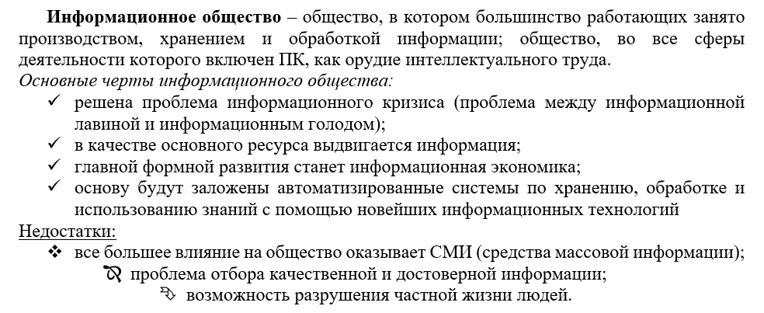

- Используя возможности MS Excel, создайте таблицу финансовой сводки за неделю.
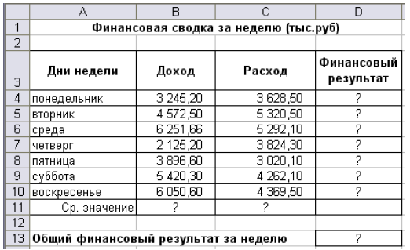
Создайте презентацию «Движение земли вокруг солнца», состоящую не менее чем из 4 слайдов. Выберите фон презентации Планета. Добавьте эффекты анимации

Вариант 2.
1. Закончите предложение:. Медиаконтейнер — формат файла или потоковый формат, чьи спецификации определяют только способ сохранения данных в пределах _______ _________.
2.. Форматы аудиофайлов
а) .mp3
б) .wav
в) .wmv3.
3. Основные принципы цифровых вычислительных машин были разработаны:
а) Блезом Паскалем
б) Готфридом Вильгельмом Лейбницем
в) Чарльзом Беббиджем
г) Джоном фон Нейманом
4. Прикладное программное обеспечение – это:
а справочное приложение к программам
б текстовый и графический редакторы, обучающие и тестирующие программы, игры в набор игровых программ
5. Представителем первого поколения ЭВМ был:
а) машина Тьюнинга-Поста,
б) ENIAC
в) CRONIC
г) арифмометр «Феликс».
. 6. Поясните, чем многопользовательская операционная система отличается от однопользовательской? Приведите пример.
7. Перечислите и охарактеризуйте типы учётных записей
8. Программное обеспечение (ПО) – это:
1. совокупность программ, позволяющих организовать решение задач на компьютере 2. возможность обновления программ за счет бюджетных средств
3. список имеющихся в кабинете программ, заверен администрацией школы
Практическая работа
1. Используя возможности MS Word, наберите текст по образцу:
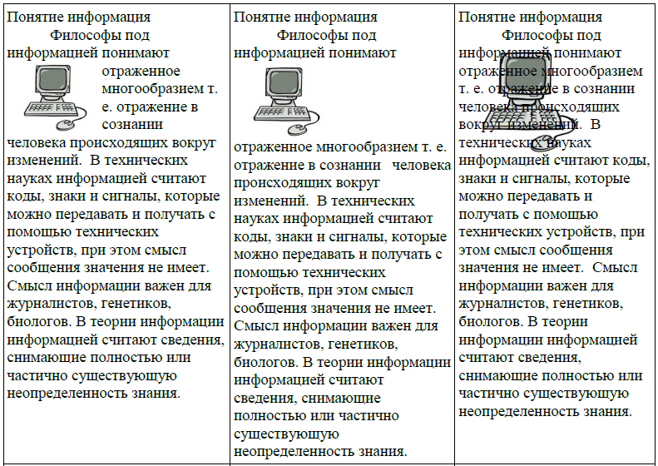
2. Используя MS Excel, создайте таблицу и заполните ее по предлагаемому образцу:
№ | Наименование товара | Цена (руб.) | Количество
1 | Мыльница | 106 | 196
2 | Стойка душевая | 413 | 98
3 | Крючок для полотенец | 58 | 196
4 | Лейка для душа | 141 | 98
5 | Карниз для душевой кабины | 144 | 98
6 | Кронштейн для душа (пласт.) | 39 | 98
 | Сумма заказа
Создайте презентацию «Движение земли вокруг солнца», состоящую не менее чем из 4 слайдов. Выберите фон презентации Планета. Добавьте эффекты анимации
Критерии оценивания:
Практическая работа выполнена в полном объеме и правильно оформлена | Зачтено
Практическая работа выполнена более чем на 75% | Зачтено
Практическая работа выполнена более чем на 60% | Зачтено
Практическая работа выполнена менее чем на 60% | Не зачтено

Критерии оценки тестового задания : верно выполненное задание 1 балл, неверно выполненное задание 0 баллов

Оценочные материалы промежуточной аттестации
Модуль№3. Использование ресурсов сети для ввода, обработки и передачи цифровой информации.
Часть 1.
1. Какой из способов подключения к Интернет обеспечивает наибольшие возможности для доступа к информационным ресурсам?
1) постоянное соединение по оптоволоконному каналу;
2) удаленный доступ по коммутируемому телефонному каналу;
3) постоянное соединение по выделенному телефонному каналу;
4) терминальное соединение по коммутируемому телефонному каналу.
2. Модем - это...
1) почтовая программа;
2) сетевой протокол;
3) сервер Интернет;
4) техническое устройство.
3. Электронная почта (e-mail) позволяет передавать...
1) только сообщения
2) только файлы
3) сообщения и приложенные файлы
4) видеоизображения
4. Какой протокол является базовым в Интернет?
1) HTTP;
2) HTML;
3) TCP;
4) TCP/IP.
5. Компьютер, подключенный к Интернет, обязательно имеет...
1) IP-адрес;
2) Web-сервер;
3) домашнюю web-страницу;
4) доменное имя.
6. Задан адрес электронной почты в сети Internet: user_name@int.glasnet.ru. Каково имя владельца электронного адреса?
1) int.glasnet.ru;
2) user_name;
3) glasnet.ru;
4) ru.
7. Браузеры (например, Microsoft Internet Explorer) являются...
1) серверами Интернет;
2) антивирусными программами;
3) трансляторами языка программирования;
4) средством просмотра web-страниц.
8. Адрес электронной почты записывается по определенным правилам. Уберите лишнее
1) petrov.yandex@ru;
2) petrov@yandex.ru;
3) sidorov@mail.ru;
4) ) petrov@gmail.com.
9. Сбор данных- это:
1) Приведение данных, поступающих из разных источников, к одинаковой форме для того, чтобы сделать их сопоставимыми между собой;
2) Накопление информации с целью обеспечения достаточной полноты для принятия решений;
3) Упорядочивание данных по заданному признаку с целью удобства из использования; сортировка данных повышает доступность информации;
4) все перечисленное.
10. Защита информации не обеспечивается…
1) применением антивирусных средств;
2) двоичным кодированием информации в компьютере;
3) резервированием файлов;
4) все перечисленное.
11. Установите соответствие между видом и определением компьютерных сетей
1) | Кодирование | А) | преобразование данных из двоичного кода в форму, понятную человеку
2) | Декодирование | В) | преобразование входной информации в форму, воспринимаемую компьютером, т.е. двоичный код
Часть 2
- Сделать презентацию «Виды поисковых систем». Количество слайдов - не менее 10
Презентация должна содержать информацию:
- История появления поисковых систем;
- Как работает поисковый индекс;
- Типы поисковых систем;
- Факторы, влияющие на выдачу поисковой системы.
- Отправить презентацию на электронную почту преподавателю с темой письма Виды поисковых систем_Фамилия
Соотношение баллов и оценок за тест:
до 79% - «2» (неудовлетворительно)
80 – 84% - «3» (удовлетворительно)
85 – 94% - «4» (хорошо)
95 – 100% - «5» (отлично)
Критерии оценивания презентации:
Создание слайдов | Максимальное кол-во баллов
Титульный слайд с заголовком | 5
Минимальное количество – 10 слайдов | 5
Текст хорошо написан и сформированные идеи ясно изложены и структурированы | 10
Слайды представлены в логической последовательности | 5
Красивое оформление презентации | 5
Общий балл | 30

Соотношение баллов и оценок за презентацию:
до 14 баллов - «2» (неудовлетворительно)
15 – 22 балла - «3» (удовлетворительно)
23 – 27 баллов - «4» (хорошо)
28 – 30 баллов - «5» (отлично)
Слушатель считается успешно сдавшим промежуточную аттестацию в случае если теоретическая и практическая части сданы на положительную оценку.

4.2 Оценочные материалы квалификационного экзамена
Теоретическая часть.
Выберите правильный ответ.
Устройство ввода информации с листа бумаги называется:
- плоттер;
- стример;
- драйвер;
- сканер
Выберите правильный ответ.
Устройство ПК предназначено для вывода информации называется:
- процессор;
- монитор;
- клавиатура;
- магнитофон;
Выберите правильный ответ.
Драйвер – это____________.
- устройство длительного хранения информации;
- программа, управляющая конкретным внешним устройством;
- устройство ввода;
- устройство вывода
Выберите правильный ответ.
Операционные системы входят в состав____________.
- системы управления базами данных;
- систем программирования;
- прикладного программного обеспечения;
- системного программного обеспечения
Выберите правильный ответ.
Перед отключением компьютера информацию можно сохранить_____________.
- в оперативной памяти;
- во внешней памяти;
- в контроллере магнитного диска;
- в постоянном запоминающем устройстве (ПЗУ)
Выберите правильный ответ.
Операционная система – это____________
- система программ, которая обеспечивает совместную работу всех устройств компьютера по обработке информации;
- система математических операций для решения отдельных задач;
- система планового ремонта и технического обслуживания компьютерной техники;
- программа для сканирования документов
Выберите правильный ответ.
Обработка информации производится в ___________.
- внешняя память;
- дисплей;
- процессор;
- мышь
Выберите правильный ответ.
При работе с текстовым редактором необходимы следующие аппаратные средства персонального компьютера:
- клавиатура, дисплей, процессор, оперативное запоминающее устройство;
- внешнее запоминающее устройство, принтер;
- мышь, сканер, жесткий диск;
- модем, плоттер
Выберите правильный ответ.
Мультимедиа – это________________
- комплекс аппаратных и программных средств, позволяющих пользователю работать в диалоговом режиме с разнородными данными (графика, текст, звук, видео), организованными в виде единой информационной среды;
- аппаратура, предназначенная для внешней обработки информации;
- компьютерное устройство, которое располагается перед экраном дисплея и служит для набора текстов и управления компьютером с помощью клавиш;
- все перечисленное
Выберите правильный ответ.
Периферийные устройства – это ___________________
- аппаратура, предназначенная для внешней обработки информации;
- компьютерное устройство, которое располагается перед экраном дисплея и служит для набора текстов и управления компьютером с помощью клавиш;
- комплекс аппаратных и программных средств, позволяющих пользователю работать в диалоговом режиме с разнородными данными (графика, текст, звук, видео), организованными в виде единой информационной среды;
- все перечисленное
Выберите правильный ответ.
Мультимедийное оборудование - ______________________
- аппаратура, предназначенная для внешней обработки информации;
- оборудование, которое применяется для создания разного рода аудиовизуальных инсталляций;
- наиболее общие принципы построения компьютера, отражающие программное управление работой и взаимодействием его основных функциональных узлов;
- все перечисленное
Выберите правильный ответ.
Какого вида заливки не существует?
- Градиентной
- Равномерная
- Текстурой
- Краской
Выберите правильный ответ.
Элементарный объект, используемый в растровом графическом редакторе – ___________
- точка экрана (пиксель);
- прямоугольник;
- круг;
- палитра цветов
Выберите правильный ответ.
Деформация изображения при изменении размера рисунка - один из недостатков________
- векторной графики;
- растровой графики;
- фрактальной графики;
- все перечисленное
Выберите правильный ответ.
Графика с представлением изображения в виде совокупностей точек называется:
- фрактальной;
- растровой;
- векторной;
- прямолинейной
Выберите правильный ответ.
Графическими примитивами являются
- Линия, Эллипс, Прямоугольник;
- Карандаш, Кисть, Ластик;
- Выделение, Копирование, Вставка;
- наборы цветов
Выберите правильный ответ.
Если элементов графического изображения много и нам нужно их все переместить, нам на помощь приходит ____________.
- Группировка;
- Объединение;
- Слияние;
- Собрание
Выберите правильный ответ.
Браузер – это __________
- информационная система, основными компонентами которой являются гипертекстовые документы;
- программа для просмотра Web-страниц;
- сервис Интернета, позволяющий обмениваться между компьютерами посредством сети электронными сообщениями;
- все перечисленное
Выберите правильный ответ.
Какой из графических редакторов является растровым?
- Gimp;
- Corel Draw;
- Inskape;
- PowerPoint
Выберите правильный ответ.
Векторное изображение – это _____________
- изображение, представленное в виде отдельных точек пикселей;
- изображение, представленное в виде математического описания отдельных свойств нарисованного объекта;
- это специальные математические формулы, с помощью которых мы рассчитываем рисунок;
- это точки каждая, из которых имеет свой цвет
Выберите правильный ответ.

Графика с представлением изображения в виде совокупностей геометрических примитивов называется:
- фрактальной;
- растровой;
- векторной;
- прямолинейной
Выберите правильный ответ.
Растровое изображение – _______________
- изображение, представленное в виде отдельных точек пикселей;
- изображение, представленное в виде математического описания отдельных свойств нарисованного объекта;
- это специальные формулы, по которым мы рисуем;
- все перечисленное
Выберите правильный ответ.
Устройство для ввода текстовой информации – _________________
- клавиатура;
- монитор;
- дисковод;
- мышь.
Выберите правильный ответ.
Какие бывают виды изображений в компьютерной графике?
- Растровое и векторное;
- Растровое и альбомное;
- Векторное и альбомное;
- Альбомное и плакатное;
Выберите правильный ответ.
Укажите правильный адрес ячейки в Excel:
- 12А;
- В89К;
- В12С;
- О456
Выберите правильный ответ.
К средствам мультимедиа относятся:
- звук, текст, графика, изображения;
- звук, колонки, графика;
- анимация, текст, видео, мультимедийные программы;
- видео, анимация, текст, звук, графика
Выберите правильный ответ.
Данные, полученные при сканировании паспорта оператором персональных данных для подтверждения осуществления определенных действий конкретным лицом, относят _______
- к биометрическим персональным данным;
- к специальной категории персональных данных;
- к персональным данным;
- все перечисленное
Выберите несколько правильных ответов.
Что из перечисленного ниже относится к устройствам вывода информации с компьютера?
- сканер;
- принтер;
- плоттер;
- монитор;
- микрофон;
- колонки
Выберите несколько правильных ответов.
Программное обеспечение делится на__________
- прикладное;
- системное;
- инструментальное;
- компьютерное;
- процессорное
Выберите несколько правильных ответов.
Функциями графического редактора являются:
- создание изображений;
- хранение кода изображения;
- редактирование изображений;
- просмотр и вывод содержимого видеопамяти
Выберите несколько правильных ответов.

Укажите программы-архиваторы.
- WinZip;
- Word;
- WinRar;
- WordArt;
- Excel
Выберите несколько правильных ответов.

В чем преимущества векторной графики?
- в том, что она быстро загружается;
- в том, что его размеры можно изменять, не теряя сильно в качестве;
- в том, что оно занимает небольшой объем памяти при сохранении;
- в том, что векторное изображение легче рисовать
Выберите несколько правильных ответов.

Как можно вставить рисунок в текстовый документ MS Word?
- из графического редактора;
- из файла;
- из коллекции готовых картинок;
- из меню Файл;
- из принтера
Выберите несколько правильных ответов.
Какое действие нельзя выполнить с объектом операционной системы Windows?
- Создать;
- Открыть;
- Разбить;
- Копировать;
- Разделить
Выберите несколько правильных ответов.
Какие действия мы можем выполнить со вставленной формулой?
- мы можем её редактировать;
- мы можем рассчитывать значения в этой формуле;
- удалить эту формулу;
- копировать эту формулу
Установите соответствие
1. | B | A. Уменьшение уровня отступа абзаца
2. | E | B. Маркированные списки
3. | D | C. Нумерованные списки
4. | C | D. Увеличение уровня отступа абзаца
5. | A | Е. Отображение всех скрытых символов

Укажите порядок следования вариантов ответа
При копировании файла из одной папки в другую необходимо:
abced
- Открыть папку, в которой находится файл;
- Выделить файл;
- Нажать Правка – Копировать;
- Нажать Правка – Вставить;
- Открыть папку, в которую нужно скопировать файл
Укажите порядок следования вариантов ответа
При обрезке изображения в графическом редакторе необходимо:
acebd
- Выделить рисунок;
- Поднести указатель мыши к границе рисунка;
- Включить панель настройки изображения, если она выключена;
- Нажать левую кнопку мыши и тащить границу до нужных размеров;
- Выбрать инструмент обрезка
Укажите порядок следования вариантов ответа
Для копирования фрагментов текста из одной области в другую необходимо:
abecfd
- Выделить фрагмент;
- Контекстное меню;
- Установить курсор в нужное место;
- Вставить;
- Копировать;
- Контекстное меню.
Укажите порядок следования вариантов ответа
Чтобы архивировать файл или папку, надо …
bdac
- Выбрать нужные параметры;
- Нажать на выбранном объекте правой кнопкой мыши;
- Нажать ОК;
- В контекстном меню выбрать команду Добавить в архив.

Критерии оценок:
до 79% - «2» (неудовлетворительно)
80 – 84% - «3» (удовлетворительно)
85 – 94% - «4» (хорошо)
95 – 100% - «5» (отлично)

Задания для практической части квалификационного экзамена

Билет № 1.
Задание.
- Используя ресурсы Интернета, найдите информацию о 7 самых популярных антивирусных программах в России.
- Используя MS Excel, составьте таблицу популярности антивирусных программ в России постройте диаграмму.
- Отправьте таблицу с диаграммой по электронной почте на электронной адрес преподавателя ( …………………) с темой Экзамен Билет 1.
- Подготовьте презентацию о компьютерных вирусах.
- Используя графический редактор, создайте изображение вируса. Вставьте изображение в презентацию.
- Опишите порядок установки пароля 123 на Учетную запись Администратора
Билет № 2.
Задание.
  - Используя ресурсы Интернета, найдите информацию о 10 самых популярных моделях лазерных принтеров.
  - Используя MS Excel, составьте таблицу стоимости популярных моделей лазерных принтеров и постройте диаграмму.
  - Отправьте таблицу с диаграммой по электронной почте на электронной адрес преподавателя (....................) с темой Экзамен Билет 2
  - Добавьте на персональный компьютер Учетную запись Студент с ограниченными правами.
Билет№ 3.
Задание.
  - Используя ресурсы Интернета, найдите информацию о 10 самых популярных сервисах электронных Госуслуг России
  - Подготовьте презентацию о развитии электронных услуг в России.
  - Используя графический редактор, придумайте и создайте логотип:
электронные услуги. Вставьте изображение в презентацию.
  - Описать порядок действий по использованию антивирусной программы, запретите доступ в социальные сети: Одноклассники и Вконтакте.

Билет№ 4.
Задание.
  - Используя ресурсы Интернета, найдите информацию о 10 самых популярных фирм изготовителей ноутбуков.
  - Подготовьте презентацию об истории развитии ноутбуков.
  - Используя графический редактор, придумайте и создайте логотип предприятия, поставляющего ноутбуки. Вставьте изображение в презентацию.
  - Описать порядок действий по использованию антивирусной программы, просканируйте все диски персонального компьютера на наличие вирусов.
Билет№ 5.
Задание.
  - Используя ресурсы Интернета, найдите рейтинг глобальных поисковых систем.
  - Используя MS Excel, составьте таблицу рейтинга глобальных поисковых систем и постройте диаграмму.
  - Используя графический редактор, придумайте и создайте логотип новой поисковой системы. Вставьте изображение в документ.
  - Сохраните задание в формате PDF. Заархивируйте презентацию и защитите паролем.
Билет№ 6.
Задание.
  - Используя ресурсы Интернета, найдите информацию о МБОУ Параньгинская СОШ
  - Используя прикладное ПО, создайте рекламный буклет колледжа.
  - Отправьте буклет по электронной почте на электронной адрес преподавателя ( ....................) в теме письма укажите Буклет.
  - 4. Используя графический редактор, придумайте и создайте логотип МБОУ Параньгинская СОШ " Заархивируйте буклет и защитите паролем.
Билет№№ 7.
Задание.
  - Создайте схему кабинета в программе VISIO.
  - Экспортируйте схему в любой графический формат.
  - Используя ресурсы Интернета, найдите фотографии МБОУ Параньгинская СОШ
  - Используя любой HTML редактор, создайте фотоальбом колледжа.
  - Заархивируйте схему и фотоальбом и защитите паролем 123.
Билет№ 8.
Задание.
  - Используя ресурсы Интернета, найдите информацию о численности населения Республики Марий Эл
  - В Excel. Создайте таблицу с данными о численности населения Ставропольского края по районам. Создайте диаграмму по данным таблицы.
  - Сфотографировать документы, распознать с помощью ABBYY FineReader (отредактировать при необходимости).
  - Передать сфотографированные документы в MSWord.
5. Подготовьте схему проезда к МБОУ Параньгинская СОШ
от трассы М7
6. Заархивируйте документы и защитите паролем.
Билет№ 9.
Задание.
  - Используя графический редактор (по выбору) создайте алгоритм блок схему для программы "Вход по паролю".
  - Вставьте в документ Word ранее созданную схему и опишите алгоритм работы программы.
  - Оформите документ по следующим критериям:
    - Шрифт Verdana
    - Кегль 14 пт.
    - Интервал 1,5
    - Поля 2,5см.
    - Рамка на всех листах "рисунок"
    - Заливка градиент
  - Подготовьте план помещения в любом ПО
  - Заархивируйте документ и защитите паролем 123.
Билет№№ 10.
Задание.
  - Используя ресурсы Интернета, найдите информацию о всех великих военно-начальниках России.
  - Создайте презентацию на данную тему не более 10 слайдов.
  - Заархивируйте презентацию и создайте SFX архив.
  - Подключите Web камеру к ПК и сделайте свое фото
  - Отправьте презентацию и фото по электронной почте на электронной адрес преподавателя ( ....................) в теме письма укажите тему военно-начальники России.
Билет № 11.
Задание
Инструкция по выполнению задания Текст задания:
  - Создайте «Акт о порче товарно-материальных ценностей». Текстовую часть документа создайте в MS Word, таблицу расчета стоимости товарно-материальных ценностей создайте в MS Excel. Произведите расчеты и вставьте готовую таблицу в документ MS Word, используя метод внедрения объекта. Образец документа:
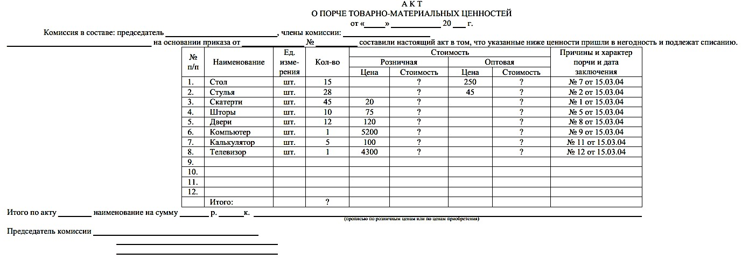
  - Сохраните документ MS Word с именем «Акт» в папку с Вашей фамилией на Рабочем столе
  - Сохраните документ MS Eхcel с именем «Акт» в папку с Вашей фамилией на Рабочем столе
  - Создайте презентацию «Периферийные устройства», состоящую из 5 слайдов, 1-ый слайд - титульный; 2-ой - оглавление; содержащее гиперссылки на последующие слайды; 3-ий - «Принтеры», 4-ый -
«Сканеры», 5-ый - «Плоттеры». Слайды оформите управляющими кнопками «Вперед», «Назад», «Домой». Сохранить презентацию в папку с Вашей фамилией на Рабочем столе.
Билет № 12.
Задание
Инструкция по выполнению задания Текст задания:
  - Создайте «Ведомость учета остатков продуктов и товаров на складе». Текстовую часть документа создайте в MS Word, таблицу учета продуктов и товаров создайте в MS Excel. Произведите расчеты и вставьте готовую таблицу в документ MS Word, используя метод связывания объектов.
Образец документа:
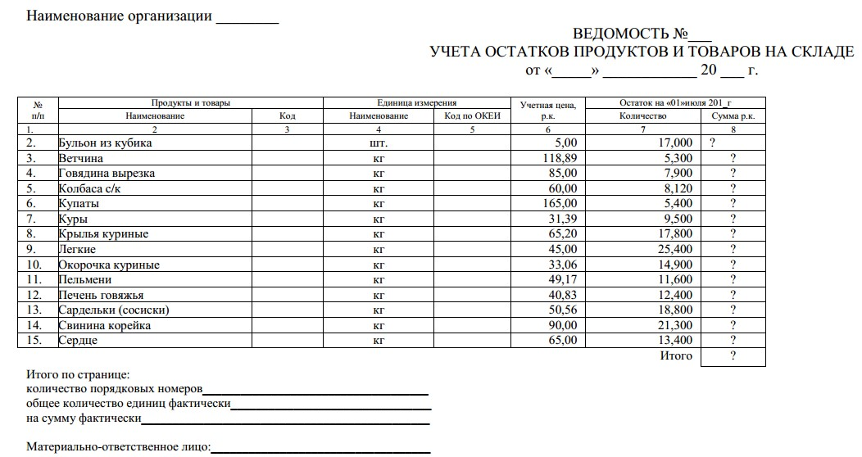
  - Сохраните документ MS Word с именем «Ведомость» в папку с Вашей фамилией на Рабочем столе
  - Сохраните документ MS Ехсеl с именем «Ведомость» в папку с Вашей фамилией на Рабочем столе
  - Создайте презентацию «Принтеры», состоящую из 5 слайдов, 1-ый слайд - титульный; 2-ой - оглавление; содержащее гиперссылки на последующие слайды; 3-ий - «Матричные», 4-ый - «Струйные», 5ый - «Лазерные». Слайды оформите управляющими кнопками «Вперед», «Назад», «Домой». Сохранить презентацию в папку с Вашей фамилией на Рабочем столе.
Билет № 13.
Задание Инструкция по выполнению задания Текст задания:
  - Создайте многостраничный документ.
  - Установите параметры страницы:
    - 1-я страница - размеры полей: верхнее, нижнее, левое, правое
      - см; ориентация - книжная
    - 2-я страница - размеры полей: верхнее, нижнее, левое, правое
      - см; ориентация - альбомная
    - 3-я страница - размеры полей: верхнее, нижнее, левое, правое
      - см; ориентация - книжная
  - Наберите текст по приведенному образцу:
Образец текста Элементарные операции информационного процесса включают в себя:
Сбор, преобразование информации, ввод в компьютер;
Передачу информации;
Хранение и обработку информации;
Предоставление информации пользователю.
  - Скопируйте набранный фрагмент текста на разные листы
  - Сформируйте в 1-ом фрагменте одноуровневый нумерованный список, во 2-ом фрагменте - одноуровневый маркированный список, в 3-ем фрагменте - многоуровневый список.
  - Произведите обрамление первого фрагмента. Используя команду Границы и заливка задайте цвет линии-синий, толщину - 3пт, тип линии - сплошная линия; применить - к тексту тип границ - рамка 7. Задайте колонтитулы документа. В верхний колонтитул введите ФИО и время. В нижний колонтитул - название учебного заведения и номера страниц.
8. Сохраните документ MS Word с именем «Список» в папку с Вашей фамилией на Рабочем столе
Создайте презентацию «Принтеры», состоящую из 5 слайдов, 1-ый слайд - титульный; 2-ой - оглавление; содержащее гиперссылки на последующие слайды; 3-ий - «Матричные», 4-ый - «Струйные», 5-ый - «Лазерные». Слайды оформите управляющими кнопками «Вперед», «Назад», «Домой». Сохранить презентацию в папку с Вашей фамилией на Рабочем столе.
Билет № 14.
Задание Инструкция по выполнению задания Текст задания:
  - Создайте многостраничный документ.
  - Установите параметры страницы:
1-я страница - размеры полей: верхнее, нижнее, левое, правое -1 см; ориентация - книжная
2-я страница - размеры полей: верхнее, нижнее, левое, правое -2 см; ориентация - альбомная
3-я страница - размеры полей: верхнее, нижнее, левое, правое-3 см; ориентация - книжная
На 1 -ой странице создайте таблицу по приведенному образцу:
  - На 2-ую страницу вставьте скриншот Рабочего стола
  - На 3-ю страницу вставьте картинку из Клипа
  - Наложите на изображения соответствующие надписи: «Скриншот Рабочего стола», «Картинка из Клипа»
  - Сохраните документ MS Word с именем «Картинка» в папку с Вашей фамилией на Рабочем столе
Создайте презентацию «Внутреннее устройство системного блока», состоящую из 5 слайдов, 1 -ый слайд - титульный; 2-ой - оглавление; содержащее гиперссылки на последующие слайды; 3-ий , 4-ый , 5-ый - слайды описание внутреннего устройства системного блока. Слайды оформите управляющими кнопками «Вперед», «Назад», «Домой». Сохранить презентацию в папку с Вашей фамилией на Рабочем столе.
Билет № 15.
Задание Инструкция по выполнению задания Текст задания:
1. Создайте документ, отражающий оформительские возможности редактора MS Word
ВОЗМОЖНОСТИ РЕДАКТОРА MS WORD
Можно писать жирным шрифтом, курсивом и подчеркиванием! Можно выравнивать текст по левому краю
По центру
По правому краю
По ширине без отступа
И с отступом, величину которую можно менять.
Можно менять шрифты: Good luck to you!
Good luck to you!
Good luck to you!
Good luck to you!
Шрифты в редакторе представлены в большом разнообразии!
Можно вставить таблицу:
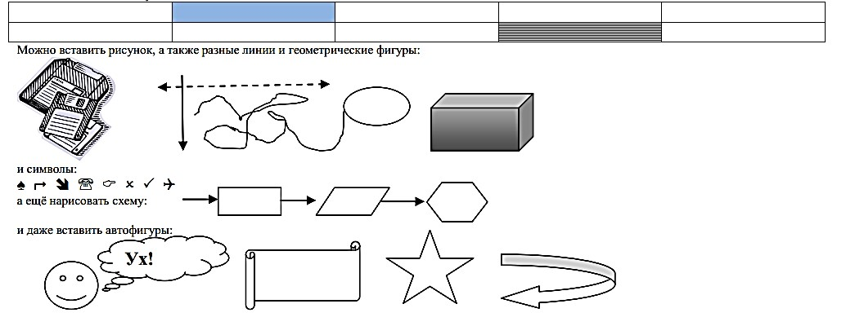
Можно вставить рисунок, а также разные линии и геометрические фигуры:
В от такой чудесный текстовый редактор MS Word!

- Сохраните документ MS Word с именем «Возможности MS Word» в папку с Вашей фамилией на Рабочем столе
- Создайте презентацию «Манипуляторы», состоящую из 5 слайдов, 1-ый слайд - титульный; 2-ой - оглавление; содержащее гиперссылки на последующие слайды; 3-ий , 4-ый , 5-ый - слайды описание разновидностей манипуляторов. Слайды оформите управляющими кнопками «Вперед», «Назад», «Домой». Сохранить презентацию в папку с Вашей фамилией на Рабочем столе.

Билет № 16.
Задание
Инструкция по выполнению задания Текст задания:
- Создайте документ - рекламно-информационное письмо средствами Word.
- Разработайте логотип фирменного знака создайте в графическом редакторе Paint и скопируйте в текстовый документ.

Критерии оценки:
до 79% - «2» (неудовлетворительно)
80 – 84% - «3» (удовлетворительно)
85 – 94% - «4» (хорошо)
95 – 100% - «5» (отлично)

